Подводим итоги I этапа реализации проекта «Исцеляющая встреча»

В октябре 2020 года в рамках реализации I этапа проекта «Исцеляющая встреча», получившего президентский грант кураторами проекта закуплено оборудование для обеспечения бесперебойной связи граждан пожилого возраста со специалистами. 6 комплектов: ноутбуки, USB-модемы, наушники, сим-карты с тарифом безлимит МТС позволят осуществлять онлайн-консультирование граждан пожилого возраста в привычной, домашней обстановке.
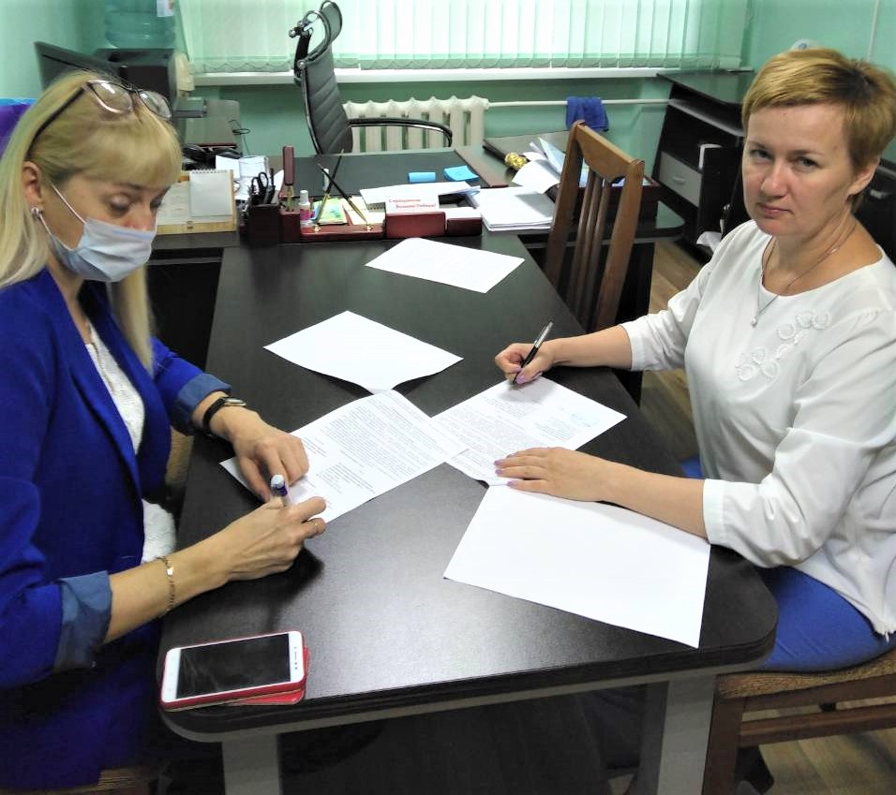
3 ноября 2020 года 10 волонтеров МБУ «Дом молодежных организаций «Дом молодежи» г. Сызрани обучили 40 социальных работников по теме: «Компьютерная грамотность, способы передачи информации». Благодаря практическим занятиям каждый социальный работник смог самостоятельно в режиме онлайн связаться с психологом организации посредством видеосвязи. Все присутствующие получили памятки с алгоритмом действий.
Благодаря успешному завершению I этапа проекта уже в конце ноября 2020 года получатели социальных услуг г.о. Сызрань, г.о. Октябрьск, м.р. Сызранский и м.р. Шигонский нуждающиеся в особом внимании смогут получить профессиональную консультацию специалистов.

Отдел организационно-методической работы

